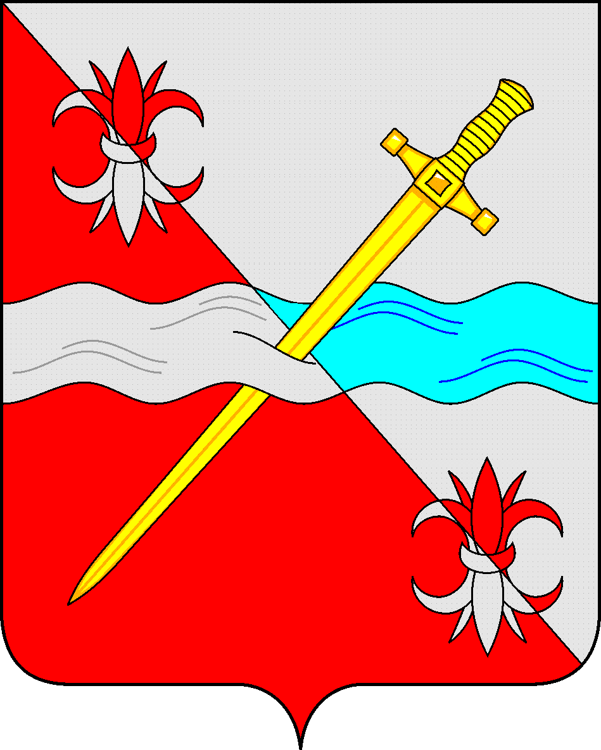
СОВЕТ
депутатов Советского городского округа
Ставропольского края

РЕШЕНИЕ

10 февраля 2023 г. № 35
г. Зеленокумск

О Порядке приема и учета предложений граждан по проекту решения Совета депутатов Советского городского округа Ставропольского края « О внесении изменений и дополнений в Устав Советского городского округа Ставропольского края», утвержденного решением Совета депутатов Советского городского округа Ставропольского края
от 10 февраля 2023 г. № 34

Совет депутатов Советского городского округа Ставропольского края

РЕШИЛ:

1. Порядок приема и учета предложений граждан по проекту решения Совета депутатов Советского городского округа Ставропольского края « О внесении изменений и дополнений в Устав Советского городского округа Ставропольского края», утвержденного решением Совета депутатов Советского городского округа Ставропольского края от 10 февраля 2023 г. № 34 утвердить.
2. Обнародовать настоящее решение в форме размещения в сетевом издании – сайте муниципальных правовых актов Советского городского округа Ставропольского края и в муниципальных библиотеках.
3. Настоящее решение вступает в силу со дня обнародования.

Председатель Совета депутатов
Советского городского округа
Ставропольского края Н.Н.Деревянко

Утвержден
решением Совета депутатов Советского
городского округа Ставропольского края
от 10 февраля 2023 г. № 35

ПОРЯДОК
приема и учета предложений граждан по проекту решения Совета депутатов Советского городского округа Ставропольского края « О внесении изменений и дополнений в Устав Советского городского округа Ставропольского края», утвержденного решением Совета депутатов Советского городского округа Ставропольского края
от 10 февраля 2023 г. № 34

Устные и письменные предложения граждан по проекту решения Совета депутатов Советского городского округа Ставропольского края « О внесении изменений и дополнений в Устав Советского городского округа Ставропольского края», утвержденного решением Совета депутатов Советского городского округа Ставропольского края от 10 февраля 2023 г. № 34 (далее - Решение) принимаются до 17-00 часов 28 февраля 2023г:
- Председателем Совета депутатов Советского городского округа,
- управляющим делами-юрисконсультом Совета депутатов Советского городского округа ежедневно с 9-00 до 13-00, с 14-00 до 18-00 часов кроме субботы и воскресенья по адресу: г. Зеленокумск, ул. Мира,18, каб.304, Совет депутатов Советского городского округа.
Поступившие устные и письменные предложения регистрируются в специальных журналах, передаются Председателю Совета депутатов Советского городского округа для дальнейшего рассмотрения.

